DASAR PEMROGRAMAN
TUGAS TEORI 3
Nama Lengkap | Muhammad Habiburrahman Rosdiansyah
NIM | 264107020025
Absen | 22
Prodi/Kelas | Teknik Informatika/1C

- Mall di Malang menerapkan sistem parkir berbayar untuk kendaraan roda dua. Tarif dihitung berdasarkan lama parkir (dalam jam) sesuai dengan ketentuan berikut:
- 2 jam pertama dikenai tarif dasar Rp 2.000
- Lebih dari 2 jam dikenai tarif dasar + Rp 1.000 untuk setiap jam berikutnya
Buatlah flowchart dan pseudocode-nya!
- Flowchart

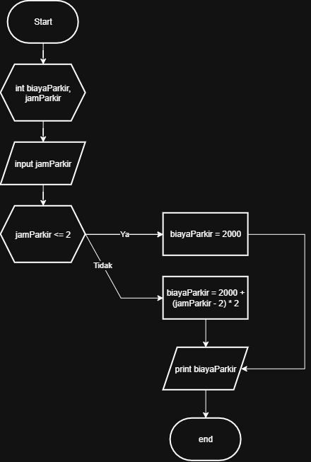

- Pseudocode
Program | biayaParkir
Deklarasi | int biayaParkir, jamParkir
Algoritma | input jamParkir  if (jamParkir <= 2) THEN  biayaParkir  else  biayaParkir = 2000 (jamParkir – 2) * 1000  END IF

- Program Java
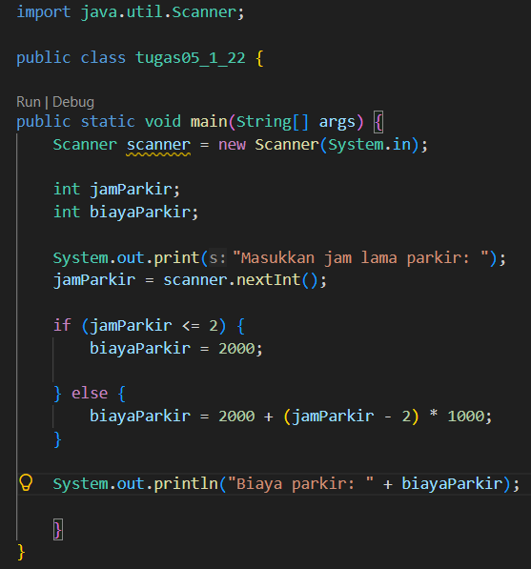

- Bagian akademik kampus menyediakan mesin antrean digital. Mahasiswa dapat memasukkan kode layanan kemudian mesin akan menampilkan jenis layanan dan loket tujuannya sebagai berikut:
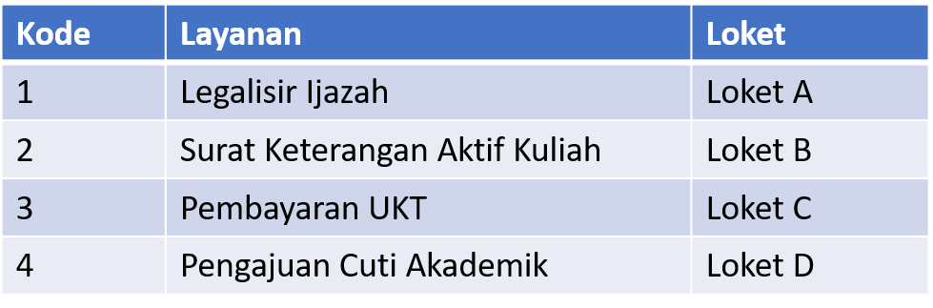

Buatlah flowchart dan pseudocode-nya!
- Flowchart
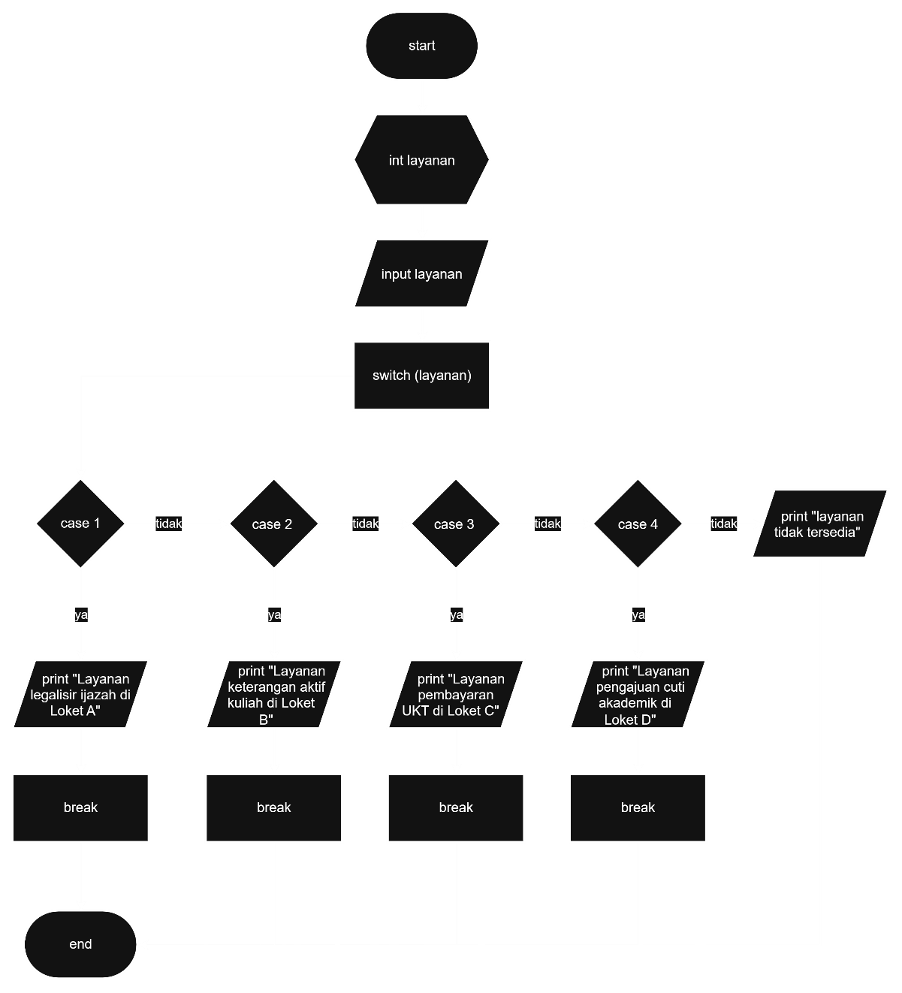
- Pseudocode
Program | layananKampus
Deklarasi | int layanan
Algortima | Input layanan  switch (layanan) THEN  case 1  print “Layanan legalisir ijazah di loket A”  case 2  print “Layanan keterangan aktif kuliah di loket B”  case 3  print “Layanan pembayaran UKT di loket C”  case 4  print “Layanan pengajuan cuti akademik di loket D”  default print “Layanan tidak tersedia”

- Program